SEXAGÉSIMA CUARTA LEGISLATURA DEL CONGRESO DEL ESTADO DE GUANAJUATO. SESIÓN SOLEMNE DE INSTALACIÓN Y APERTURA. PRIMER PERIODO ORDINARIO DE SESIONES. PRIMER AÑO DE EJERCICIO CONSTITUCIONAL. 25 DE SEPTIEMBRE DE 2021. []

SUMARIO

- Lista de asistencia y comprobación del quórum. 1

- Protesta constitucional de las diputadas electas y de los diputados electos. 2

- Declaratoria de la legal constitución e instalación de la Sexagésima Quinta Legislatura. 2

- Receso para que la comisión de protocolo, previamente designada, comunique al Gobernador del Estado y al Presidente del Supremo Tribunal y del Consejo del Poder Judicial del Estado, que se ha instalado la Legislatura y los acompañe a la sesión. 2

- Honores a la Bandera Nacional, Ejecución del Himno Nacional y Honores para despedir al Lábaro Patrio. 2

- Declaración de apertura del primer periodo ordinario de sesiones, correspondiente al primer año de ejercicio constitucional de la Sexagésima Quinta Legislatura. 3

- Dar cuenta con los comunicados de las diputadas y los diputados electos de constituirse en Grupos y Representación Parlamentarios. 3

- Declaración de constitución de Grupos y Representación parlamentarios. 6

- Intervención del Presidente del Supremo Tribunal de Justicia y del Consejo del Poder Judicial del Estado. 6

- Intervención del Gobernador del Estado. 7

- Intervención de la Presidencia del Congreso del Estado. 9

- Clausura de la sesión solemne. 11

PRESIDENCIA DEL DIPUTADO ARMANDO RANGEL HERNÁNDEZ

LISTA DE ASISTENCIA Y COMPROBACIÓN DEL QUÓRUM.

-El C. Presidente: Se pide a la secretaría certificar el quórum conforme al registro de asistencia del sistema electrónico.

-La Secretaría: Muy buenos días tengan todos ustedes, bienvenidos a esta Sesión Solemne.

La asistencia es de treinta y tres diputadas y diputados electos, hay quórum señor presidente.

-El C. Presidente: Muchas gracias diputada secretaria, de tal manera que, siendo las nueve horas con tres minutos del día 25 de septiembre de 2021, se abre la sesión solemne, en términos del artículo 147, fracciones I y II, de la Ley Orgánica del Poder Legislativo del Estado de Guanajuato.

A continuación, esta presidencia procederá a rendir la protesta de Ley y, se solicita a todos los presentes ponerse de pie para ese efecto.

«Protesto guardar y hacer guardar la Constitución de los Estados Unidos Mexicanos, la Constitución Política para el Estado de Guanajuato y las leyes y normas de las que de ellas emanen y desempeñar leal y patrióticamente el cargo de representante popular que el pueblo me ha conferido mirando el todo por el bien y prosperidad del estado, si así no lo hiciere, que el Estado de Guanajuato me lo demande.»

PROTESTA CONSTITUCIONAL DE LAS DIPUTADAS ELECTAS Y DE LOS DIPUTADOS ELECTOS.

Les agradecería continuar de pie para proceder a la toma de protesta de las diputadas y los diputados electos.

«¿Protestáis guardar y hacer guardar la Constitución Política de los Estados Unidos Mexicanos, la Constitución Política para el Estado de Guanajuato y las leyes y normas que de ellas emanen y desempeñar leal y patrióticamente el cargo de representante popular que el pueblo les ha conferido, viendo en todo momento por el bien y la prosperidad del Estado?»

- Las diputadas y los diputados electos: ¡Si, protesto!

-El C. Presidente: «Si así no lo hiciereis, que el pueblo de Guanajuato hoz lo demande.»

Les ruego permanecer de pie, a efecto de proceder a la legal constitución e instalación de esta Legislatura.

DECLARATORIA DE LA LEGAL CONSTITUCIÓN E INSTALACIÓN DE LA SEXAGÉSIMA QUINTA LEGISLATURA.

«Con fundamento en lo dispuesto por los artículos 53 de la Constitución Política para el Estado de Guanajuato y 21, fracción II de la Ley Orgánica del Poder Legislativo del Estado de Guanajuato, se declara legítima y solemnemente instalada la Sexagésima Quinta Legislatura del Congreso del Estado Libre y Soberano de Guanajuato.»

Les agradecería ocupar sus lugares.

RECESO PARA QUE LA COMISIÓN DE PROTOCOLO, PREVIAMENTE DESIGNADA, COMUNIQUE AL GOBERNADOR DEL ESTADO Y AL PRESIDENTE DEL SUPREMO TRIBUNAL DE JUSTICIA Y DEL CONSEJO DEL PODER JUDICIAL DEL ESTADO, QUE SE HA INSTALADO LA LEGISLATURA Y LOS ACOMPAÑE A LA SESIÓN.

En estos momentos, decretamos un receso para que la Comisión de Protocolo, integrada por los diputados Luis Ernesto Ayala Torres, del Partido Acción Nacional, diputado Ernesto Millán Soberanes, del Partido de la Regeneración Nacional, diputado Alejandro Arias Ávila, del Partido Revolucionario Institucional, diputado Gerardo Fernández González, del Partido Verde Ecologista de México y la diputada Dessire Ángel Rocha, integrantes de la Comisión de Protocolo, puedan informar a señor Gobernador y al Presidente del Supremo Tribunal de Justicia del Estado de la instalación de esta Legislatura e introducirlos al Salón de Sesiones.

Adelante diputados, adelante diputada.

(Receso)

HONORES DE LA BANDERA NACIONAL, EJECUCIÓN DEL HIMNO NACIONAL Y HONORES PARA DESPEDIR AL LÁBARO PATRIO.

(Honores a la bandera e himno nacional)

DECLARACIÓN DE APERTURA DEL PRIMER PERIODO ORDINARIO DE SESIONES, CORRESPONDIENTE AL PRIERAÑO DE EJERCICIO CONSTITUCIONAL DE LA SEXAGÉSIMA QUINTA LEGISLATURA.

«La Sexagésima Quinta Legislatura del Congreso del Estado Libre y Soberano de Guanajuato abre hoy, 25 de septiembre del 2021, su primer periodo ordinario de sesiones del primer año de ejercicio constitucional»

Comuníquese la instalación de la legislatura y la apertura del primer periodo ordinario de sesiones del primer año de su ejercicio constitucional al Gobernador del Estado, al Ciudadano Presidente del Supremo Tribunal de Justicia y del Consejo del Poder Judicial del Estado, así como a la Cámara de Diputados del Congreso de la Unión, al Senado de la República, al Presidente de la República, al Presidente de la Suprema Corte de Justicia de la Nación, a los Congresos de las entidades federativas y a los ayuntamientos del estado de Guanajuato.

Ruego a los presentes tomar sus asientos por favor.

DAR CUENTA CON LOS COMUNICADOS DE LAS DIPUTADAS Y LOS DIPUTADOS ELECTOS DE CONSTITUIRSE EN GRUPOS Y REPRESENTACIÓN PARLAMENTARIOS.

Le ruego a la secretaría dar lectura a los comunicados formulados por las diputadas y los diputados de los Partidos Acción Nacional, Movimiento de Regeneración Nacional, Revolucionario Institucional, Verde Ecologista de México y Movimiento Ciudadano, para los efectos de los artículos 128 y 129 de la Ley Orgánica del Poder Legislativo del Estado de Guanajuato.

-La Secretaría: Claro que sí, diputado presidente.

(Leyendo) «DIPUTADO JOSÉ LUIS VÁZQUEZ CORDERO. PRESIDENTE DE LA DIPUTACIÓN PERMANENTE DE LA LXIV LEGISLATURA DEL CONGRESO DEL ESTADO DE GUANAJUATO

P R E S E N T E S

Respetable diputado, por medio de la presente extendemos un cordial saludo y a su vez nos permitimos informar nuestra voluntad de conformar el grupo parlamentario del Partido Acción Nacional correspondiente a la LXV Legislatura, lo anterior de conformidad con lo establecido en el artículo 17 de la Ley Orgánica del Poder Legislativo del Estado de Guanajuato.

Así mismo, informamos que con fundamento en lo dispuesto en el artículo 2 del Reglamento de las relaciones entre el Partido Acción Nacional y los funcionarios públicos de elección postulados por el PAN, así como lo establecido en el artículo 76 inciso r) del Reglamento de Órganos Estatales y Municipales del Partido Acción Nacional, el presidente del Comité Directivo Estatal del Partido Acción Nacional en Guanajuato, Licenciado Román Cifuentes Negrete, ha decidido nombrar como coordinador de diputados locales para la LXV legislatura del Congreso del Estado de Guanajuato al C. Luis Ernesto Ayala Torres, nombramiento que se adjunta al presente escrito.

Lo anterior para los efectos legales a que haya lugar.

Sin otro particular, agradecemos sus finas atenciones.

ATENTEMENTE. León, Guanajuato. A 24 de agosto de 2021. Diputados Electos del Partido Acción Nacional. Para la LXV Legislatura del Congreso del Estado de Guanajuato.

ANGELICA CASZILLAS MARÍNTEZ DIPUTADA ELECTA POR EL DISTRITO I. ARMANDO RANGEL HERNÁNDEZ. DIPUTADO ELECTO POR EL DISTRITO II. LUIS ERNESTO AYALA TORRES. DIPUTADO ELECTO POR EL DISTRITO III. MARTHA GUADALUPE HERNÁNDEZ CAMARENA. DIPUTADA ELECTA POR EL DISTRITO IV. ALDO IVÁN MÁRQUEZ BECERRA. DIPUTADO ELECTO POR EL DISTRITO V. LAURA CRISTINA MÁRQUEZ ALCALÁ. DIPUTADA ELECTA POR EL DISTRITO VI. ROLANDO FORTINO ALCANTAR ROJAS. DIPUTADO ELECTOPOR EL DISTRITO VII. LILIA MARGARITA RIONDA SALAS. DIPUTADA ELECTA POR EL DISTRITO VIII. KATYA CRISTINA SOTO ESCAMILLA. DIPUTADA ELECTA POR EL DISTRITO IX. NOEMÍ MÁRQUEZ MÁRQUEZ. DIPUTADA ELECTA POR EL DISTRITO X. SUSANA BERMÚDEZ CANO. DIPUTADA ELECTA POR EL DISTRITO XI. VÍCTOR MANUEL ZANELLA HUERTA. DIPUTADO ELECTO POR EL DISTRITO XII. JANET MELANIE MURILLO CHÁVEZ. MARÍA DE LA LUZ HERNÁNDEZ MARTÍNEZ. DIPUTADA ELECTA POR EL DISTRITO XV. MARTÍN LÓPEZ CAMACHO. DIPUTADO LÓPEZ CAMACHO. DIPUTADO ELECTO POR EL DISTRITO XVI. BRICIO BALDERAS ÁLVAREZ. DIPUTADO ELECTO POR EL DISTRITO XVII. BRISEIDA ANABEL MAGDALENO GONZÁLEZ. DIPUTADA ELECTA POR EL DISTRITO GONZÁLEZ. DIPUTADA ELECTA POR EL DISTRITO XVIII. JOSÉ ALFONSO BORJA PIMENTEL. DIPUTADO ELECTO POR EL DISTRITO XIX. JORGE ORTÍZ ORGEGA. DIPUTADO ELECTO POR EL DISTRITO XX. MIGUEL ÁNGEL SALIM ALLE. DIPUTADO ELECTO POR EL DISTRITO XXI. CÉSAR LARRONDO DÍAZ. DIPUTADO ELECTO POR EL DISTRITO XXII.»

«morena La esperanza de México. Diputados Electos de la LXV Legislatura. Guanajuato, Gto., a 21 de septiembre de 2021.

RICARDO NARVAEZ MARTINEZ. Secretario General del Congreso del Estado de Guanajuato. P r e s e n t e.-

Por medio del presente me dirijo a Usted de la manera más respetuosa y atenta para dar cumplimiento en tiempo y forma a lo que indica el artículo 128 de la Ley Orgánica del Poder Legislativo del Estado de Guanajuato.

Para llevar a cabo dichas labores fuimos convocados previamente a Reunión de Trabajo por el Presidente del CEN de Morena, MARIO DELGADO CARRILLO, los siguiente Diputados Electos por el partido político de Morena en el estado de Guanajuato, para conformar el Grupo Parlamentario de Morena de la Sexagésima Quinta Legislatura y para elegir al Coordinador del mismo:

Cuauthémoc Becerra González, Alma Edwviges Alacaraz Hernández, David Martínez Mendizábal, Hades Berenice Aguilar Castillo, Irma Leticia González Sánchez, Martha Edith Moreno Valencia, Ernesto Millán Soberanes, Ernesto Alejandro Prieto Gallardo. Habiendo asistido la totalidad de los convocados.

Dicha Reunión de Trabajo fue realizada el pasado sábado 11 de septiembre del 2021 en punto de las 17:00 hrs. en el Salón AB, del Hotel Fiesta Inn León, ubicado en Blvd. Adolfo López Mateos No. 2702 ote., Col. Jardines de Jerez, 11 Sección, C.P. 37530, León, Guanajuato.

Una vez habiendo manifestado la totalidad de los convocados antes mencionados su decisión y voluntad de pertenecer al Grupo Parlamentario de Morena, el Presidente del CEN, MARIO DELGADO CARRILLO, explicó el método de elección del Coordinador(a) del Grupo Parlamentario de Morena y se procedió a la votación habiendo sido electo por UNANIMIDAD de los presentes antes mencionados quien suscribe:

ERNESTO MILLÁN SOBERANES

Se anexan las actas en original de lo antes descrito.

Sin otro particular y en espera de que se realicen los trámites correspondientes quedo a sus atentas atenciones.

ATENTAMENTE. ERNESTO MILLÁN SOBERANES. Coordinador del Grupo Parlamentario de Morena de la LXV legislatura del Estado de Guanajuato.»

«PARTIDO REVOLUCIONARIO INSTITUCIONAL. RESPETABLE. SECRETARIO DEL PODER LEGISLATIVO DEL ESTADO DE GUANAJUATO. P R E S E N T E

DIPUTADO ELECTO ALEJANDRO ARIAS ÁVLA, en mi carácter de Coordinador del Grupo Parlamentario del Partido Revolucionario Institucional de la LXV Legislatura de esta Estado, con el debdo respeto comparezco en términos de los artículos 17, 125 y subsecuentes de la Ley Orgánica del Poder Legislativo del Estado de Guanajuato, a informar a esa Secretaría General lo siguiente:

- Que con fecha miércoles 15 de septiembre del presente año se llevó a cabo el acta constitutiva del Grupo Parlamentario, conformado por los diputados electos del Partido Revolucionario Institucional.

- En la referida acta, se establece la denominación del grupo parlamentario como Grupo Parlamentario del Partido Revolucionario Institucional, integrado por Ruth Noemi Tiscareño Agoitia, Alejandro Arias Ávila, Yulma Rocha Aguilar y Gustavo Adolfo Alfaro Reyes.

- De la misma manera se designó al suscrito como Coordinador del Grupo Parlamentario de referencia.

Es por lo que, acudo a informar la constitución del como Grupo Parlamentario del Partido Revolucionario Institucional, anexando al presente al acta de su constitución, lo anterior para su debida atención y conocimiento.

GUANAJUATO, GTO. A 22 DE SEPTIEMBRE DE 2021. ATENTAMENTE. ALEJANDRO ARIAS AVILA. DIPUTADO ELECTO DE LA LXV LEGISLATURA DEL CONGRESO DEL ESTADO DE GTO.»

«Partido Verde Ecologista de México. Guanajuato, Guanajuato a 14 de septiembre de 2021.

LIC. RICARDO NARVAEZ MARTÍNEZ. SECRETARIO GENERAL DEL CONGRESO DEL ESTADO DE GUANAJUATO. P R E S E N T E.

Quienes suscribimos, GERARDO FERNÁNDEZ GONZÁLEZ y MARTHA LOURDES ORTEGA ROQUE ambos con el carácter de diputados electos por el principio de representación proporcional para integrar la LXV Legislatura del Congreso del Estado de Guanajuato, atentamente y por este medio solicitamos sea tan amable de remitir a la correspondiente Mesa Directiva para que se dé cuenta en la sesión de Instalación, el presente oficio en que se acompaña el acta donde consta la libre decisión de cada uno de los suscritos pertenecer al Grupo Parlamentario del Partido Verde Ecologista de México a la LXV Legislatura, la integración del Partido Verde Ecologista de México, en términos del acta del Consejo Político del Estado de Guanajuato, en términos del artículo 66 de los Estatutos del Partido Verde Ecologista de México, en la sesión de fecha 11 de septiembre de 2021, de cuya original se acompaña a la presente.

Por último, como integrante del Grupo Parlamentario del Partido Verde Ecologista de México a la LXV Legislatura del Congreso del Estado manifestamos nuestra conformidad y complacencia con la elección del coordinador de Grupo Parlamentario en cita.

Sin otro particular por el momento, quedamos como siempre a sus órdenes.

ATENTAMENTE “AMOR, JUSTICIA Y LIBERTAD” GERARDO FERNÁNDEZ GONZÁLEZ. Diputado al Congreso del Estado de Guanajuato. MARTHA LOURDES ORTEGA ROQUE. Diputado al Congreso del Estado de Guanajuato.»

«León, Guanajuato, 23 de septiembre de 2021.

Ricardo Narváez Martínez Secretario General Congreso del Estado de Guanajuato.

Dessire Ángel Rocha, Diputada Electa por el principio de Representación Proporcional al Congreso del Estado de Guanajuato 2021 -2024, con constancia de asignación debidamente acreditada por el Instituto Electoral del Estado de Guanajuato, solicito atentamente:

Que conforme a lo dispuesto por los artículos 17, 126 y 128 de la Ley Orgánica del Poder Legislativo del Estado de Guanajuato, sea tan amable en remitir a la Mesa Directiva de la LXV Legislatura mi manifestación expresa en este escrito para proceder a acreditar que represento el partido Movimiento Ciudadano en este honorable Congreso del Estado y se constituya debidamente la Representación Parlamentaria en términos de los preceptos citados y para todos los efectos conducentes de la normatividad que nos rige.

Sin otro particular por el momento, agradezco su atención y trámite conforme.

Dessire Ángel Rocha.»

-El C. Presidente: Muchas gracias, diputada secretaria.

DECLARACIÓN DE CONSTITUCIÓN DE GRUPOS Y REPRESENTACIÓN PARLAMENTARIOS.

Toda vez que se han satisfecho los requisitos previstos en el artículo 128 de la Ley Orgánica para el Poder Legislativo del Estado de Guanajuato, se declara constituido el Grupo Parlamentario del Partido Acción Nacional, quien designo al diputado Luis Ernesto Ayala Torres como coordinador de dicho grupo parlamentario.

También, se declara constituido el Grupo Parlamentario del Partido del Movimiento de la Regeneración Nacional, que designo como su coordinador al diputado Ernesto Millán Soberanes.

Así mismo, se declara constituido el Grupo Parlamentario del Partido Revolucionario Institucional, que designo como su coordinador al diputado Alejando Arias Ávila.

De igual manera, se declara constituido el Grupo Parlamentario del Partido Verde Ecologista de México que designo al diputado Gerardo Fernández González como su coordinador.

Se acredita, de igual forma, la Representación Parlamentaria del Partido Movimiento Ciudadano por la diputada Dessire Ángel Rocha.

En virtud de que los grupos parlamentarios del Partido Acción Nacional, Movimiento de Regeneración Nacional, Revolucionario Institucional y Verde Ecologista de México designaron a sus respectivos coordinadores y se acreditó la Representación Parlamentaria del Partido Movimiento Ciudadano, se declara conformada la Junta de Gobierno y Coordinación Política en los términos del artículo 73 de la Ley Orgánica del Poder Legislativo del Estado de Guanajuato.

A continuación, hará uso de la voz el magistrado Héctor Tinajero Muñoz, presidente del Supremo Tribunal de Justicia del Consejo del Poder Judicial del Estado.

Adelante, bienvenido magistrado.

INTERVENCIÓN DEL PRESIDENTE DEL SUPREMO TRIBUNAL DE JUSTICIA Y DEL CONSEJO DEL PODER JUDICIAL DEL ESTADO.

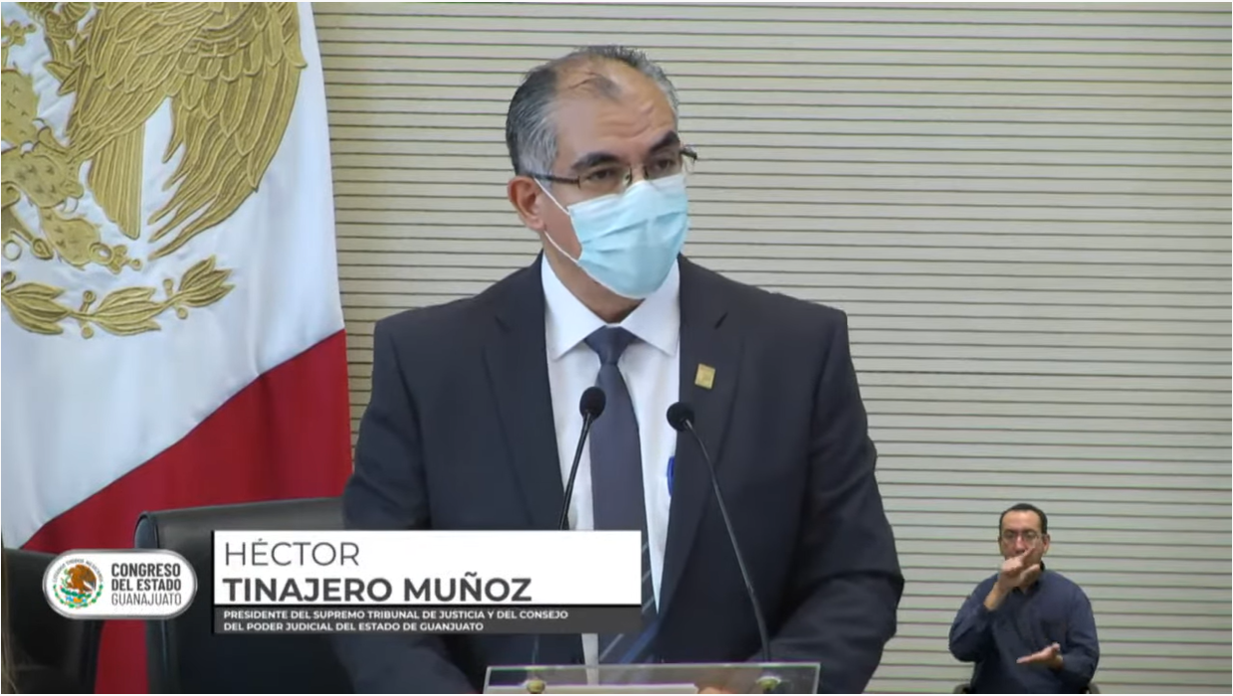
-C. Mtro. Héctor Tinajero Muñoz: Muy buenos días a todas y a todos.

Saludo con mucho respeto al Lic. Diego Sinhue Rodríguez Vallejo, Gobernador Constitucional del Estado, muy buenos días gobernador, al diputado Armando Rangel Hernández, Presidente del Honorable Congreso del Estado, diputado muchas felicidades, muy buenos días. Así como a las y los diputados que integran la Sexagésima Quinta Legislatura del Congreso del Estado, a las magistradas, magistrados, consejero, secretarios generales del Poder Judicial del Estado de Guanajuato, a las y los invitados especiales que nos acompañan hoy, representantes de los medios de comunicación, público en general que nos siguen a través de las diversas plataformas digitales.

El día de hoy, 25 de septiembre, represente una fecha muy especial para las y los guanajuatenses pues, en atención a lo dispuesto en el artículo 21 de la Ley Orgánica del Poder Legislativo para el Estado de Guanajuato, hemos sido convocados a formar parte de un acontecimiento de gran importancia para la democracia. Se trata de la apertura del primer periodo ordinario de sesiones del primer año de ejercicio constitucional de la Sexagésima Quinta Legislatura del Congreso del Estado, en la que las y los diputados electos han rendido protesta, mediante la cual aceptaron el honroso cargo de representar a la sociedad guanajuatense con el compromiso de velar por el bien y prosperidad de la entidad.

Este compromiso vincula no solo al Poder Legislativo, sino también, aquel que me honro en representar, ya que el Poder Judicial refrenda el compromiso de vigilar y cumplir de manera irrestricta el marco normativo establecido en la actualidad y aquel que se precise y establezca por esta honorable legislatura.

El Congreso del Estado, en todo momento ha velado por la transparencia, a generado credibilidad en el ejercicio gubernamental, a brindado condiciones y oportunidades equitativas para mujeres y hombres, cuya finalidad ha sido representar los intereses de las y los guanajuatenses.

Quienes integran este recinto legislativo, se han caracterizado siempre por actuar con compromiso, honestidad, lealtad, humanismo y responsabilidad, situación que ha permitido generar las condiciones propicias para el desarrollo sustentable y el bien común del Estado de Guanajuato, mediante el cabal cumplimiento de las atribuciones que corresponden a este Poder Legislativo, siempre velando por la protección de los derechos humanos y de los grupos vulnerables.

Se ha destacado por observar los principios rectores de parlamento abierto, orientado a la transparencia, participación ciudadana y rendición de cuentas, su proactividad se ha hecho patente y, su actividad se rige bajo el principio de apertura parlamentaria que respeta a cabalidad la libertad de expresión y que posibilita a los ciudadanos monitorear, precisamente esta labor, basada en la discusión pública, en el ejercicio dialéctico de las ideas y, de igual forma, se reconoce su actuar inclusivo, pues se aprueban normas que favorecen el gobierno abierto y que, por cierto, suman al Poder Judicial también con el concepto de justicia abierta.

En este sentido, el Poder Judicial refrenda su compromiso de continuar con la generación de acciones para el fortalecimiento del estado de Derecho Constitucional y es, precisamente, el recinto parlamentario el lugar idóneo para ello.

En el marco de una sociedad democrática y pluralista, las y los diputados desempeñarán esta encomiable labor de legislar y, por ello, a nombre del Poder Judicial, de las y los magistrados y consejeros, les deseamos mucho éxito en esta función.

Muchas gracias.

-El C. Presidente: Muchas gracias, Magistrado Héctor Tinajero Muños, muy amable por sus palabras.

Toca el turno ahora de hacer el uso de la palabra al Lic. Diego Sinhue Rodríguez Vallejo, Gobernador Constitucional del Estado de Guanajuato, adelante Gobernador.

INTERVENCIÓN DEL GOBERNADOR DEL ESTADO.

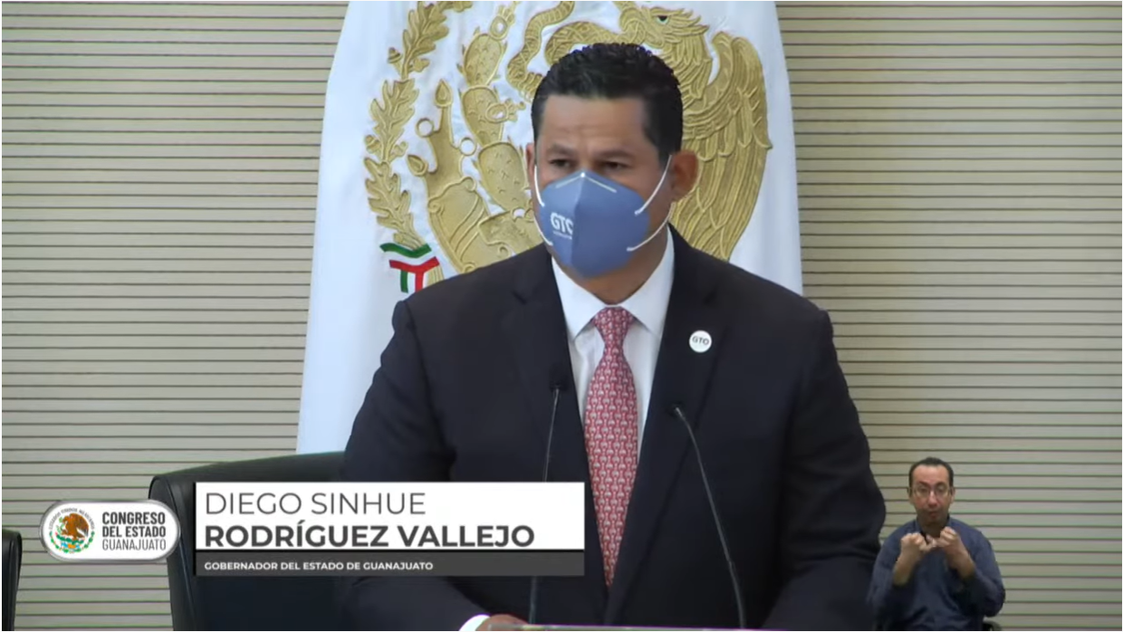
-C. Lic. Diego Sinhue Rodríguez Vallejo: Saludo con mucho respeto al presidente de la Mesa Directiva de la Sexagésima Quinta Legislatura del Congreso del Estado, el diputado Armando Rangel Hernández, al Magistrado Héctor Tinajero Muñoz, presidente del Supremo Tribunal de Justicia y del Consejo del Poder Judicial del Estado, saludo con mucho respeto a las diputadas y diputados que integran esta Sexagésima Quinta Legislatura y los felicito a todos por este nuevo encargo que les hacen los guanajuatenses, saludo con mucho respeto al General de Brigada Diplomado Estado Mayor, Sergio Ángel Sánchez García, comandante de la XVI Zona Militar, en representación del General de División Diplomado Estado Mayor, Francisco Ortega Luna, comandante de la XII Región Militar, gracias mi general por acompañarnos como siempre.

Saludo a los magistrados del Supremo Tribunal de Justicia del Estado que nos acompañan, a los Senadores de la República, a los titulares de los organismos autónomos del Estado, a los representantes de los partidos políticos y presidentes de los mismos, a lo presidentes municipales del Estado de Guanajuato, a los diputados federales que nos acompañan.

Acudo con mucho gusto y respeto a la sede de Poder Legislativo de Guanajuato, a esta sesión solemne de apertura del primer periodo ordinario de sesiones de la Sexagésima Quinta Legislatura del Congreso del Estado.

El inicio de actividades de una nueva legislatura representa la oportunidad de renovar los compromisos que tenemos cada uno de los Poderes públicos con la gente.

El respeto al principio de la división de Poderes, consagrado en nuestra constitución, la observancia del principio de legalidad y de la vigencia del estado de Derecho para generar la certeza y la confianza que la sociedad reclama.

El uso responsable, eficiente y transparente de los recursos públicos para el cumplimiento de nuestras obligaciones y, todo ello, teniendo siempre como premisa fundamental, la atención al bien superior de las y los guanajuatenses por encima de cualquier interés particular o de grupo.

Hoy, refrendamos esos compromisos, porque en Guanajuato creemos en la Ley y las instituciones. De hecho, la instalación de esta nueva legislatura está enviando un mensaje positivo a la sociedad guanajuatense.

El primero de ellos es, precisamente, la prevalencia de las instituciones como la plataforma sobre la que se sustenta la vida pública en el estado. Guanajuato tiene en sus instituciones una gran riqueza que es fuente de estabilidad y de certidumbre que generan confianza y alientan el desarrollo.

Otro de estos mensajes positivos es la consolidación de la igualdad de mujeres y hombres en su composición, dieciocho mujeres y dieciocho hombres conforman el bloque de treinta y seis legisladoras y legisladores, estoy seguro de que esta legislatura será muy productiva y que será un baluarte de la paridad de género.

Otro mensaje positivo, es la pluralidad de la sociedad guanajuatense expresada a través del voto y representada en este cuerpo legislativo. Desde este espacio, la más alta tribuna de este Estado, se habrán de librar intensos debates en ejercicio de su función de representación, y que bueno que así sea, que bueno que haya diálogo, debate y acuerdos como debe ser, esa es la naturaleza del Congreso, lo importante es que nunca se pierda de vista el interés superior de Guanajuato, que es su gente.

Los calendarios políticos hacen que este arranque de actividades de la nueva legislatura local coincida con la mitad del camino de la administración estatal a mi cargo, habremos de recorrer juntos los siguientes tres años, juntos como las vías de un tren, que compartimos, precisamente, el mismo destino que se el bien de Guanajuato y sus mismos habitantes, caminaremos sin cruzar los caminos, como símbolo del respeto y separación de Poderes pero tampoco nos separaremos porque nos mantiene identificados los objetivos superiores de la unidad y el desarrollo de nuestro Estado.

Con esa actitud y con esa visión, estoy seguro de que esta Sexagésima Quinta Legislatura y la administración estatal a mi cargo, aunados al Poder Judicial del Estado de Guanajuato, escribiremos nuevas páginas de éxito en la historia de nuestro Estado.

Señoras diputadas y señores diputados, amigas y amigos guanajuatenses, celebro la instalación e inicio de este primer periodo ordinario de sesiones de la Sexagésima Quinta Legislatura, reitero el saludo respetuoso y mi felicitación a cada uno de los integrantes de esta legislatura, que los trabajos que aquí se emprendan, sean siempre para beneficio de las familias guanajuatenses.

A las diferentes fuerzas políticas representadas en esta legislatura, les refrendo mi respeto y mi disposición al diálogo, somos un gobierno abierto y dispuesto a generar consensos, a construir los acuerdos a partir del diálogo, acuerdos que nos permitan, al Estado, seguir siendo protagonistas de la vida nacional.

En hora buena a todos ustedes, que sea esta una gestión de buenos resultados para la legislatura, pero, sobre todo, que sea una gestión de buenos resultados para el Estado de Guanajuato.

Muchas Gracias.

-El C. Presidente: Agradezco el mensaje del señor gobernador del Estado.

A continuación, esta presidencia con fundamento en lo dispuesto en los artículos 80 y 140, tercer párrafo de la Ley Orgánica del Poder Legislativo del Estado de Guanajuato hará uso de la palabra.

INTERVENCIÓN DE LA PRESIDENCIA DEL CONGRESO DEL ESTADO.

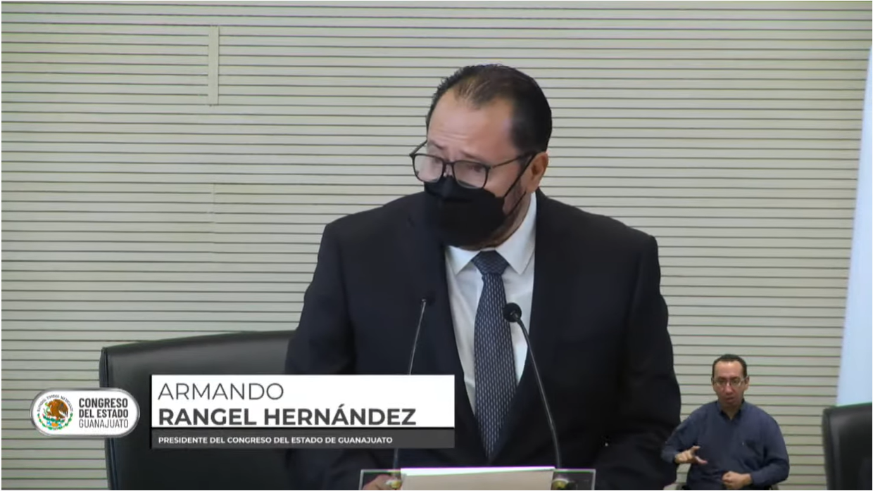
-C. Dip. Armando Rangel Hernández: Saludo con gusto al Lic. Diego Sinhue Rodríguez Vallejo, Gobernador Constitucional del Estado de Guanajuato, al ciudadano Magistrado Héctor Tinajero Muñoz, Presidente del Supremo Tribunal de Justicia del Estado, a los representantes de nuestras fuerzas armadas aquí presentes, a los legisladores federales, diputados y senadores, a los funcionarios del Poder Ejecutivo y, a los representantes también del Poder Judicial, a nuestras compañeras y compañeros diputados de esta Sexagésima Quinta Legislatura del Congreso del Estados y a los guanajuatenses invitados que se hacen presentes en este recinto pero, también a todos aquellos guanajuatenses que nos siguen a través de los medios electrónicos, muy buenos días a todos ustedes.

Hoy es un día sumamente especial y significativo, en este recinto que da albergue a la más alta tribuna del Estado de Guanajuato y, en presencia de los titulares del Estado, de los Poderes Públicos, hemos tomado testimonio de la instalación de esta Sexagésima Quinta Legislatura del Congreso del Estado.

Para mí, en este marco, es una enorme distinción dirigirme a todos ustedes con motivo de los inicios de trabajo de esta legislatura.

Este Congreso, constituye el espacio de representación del pueblo de Guanajuato, fueron los ciudadanos de nuestro Estado quienes con su voto en las urnas, el pasado 6 de junio definieron la composición de este órgano legislativo, en ese proceso electoral, la confianza que nos ha conferido el pueblo de Guanajuato a cada uno de nosotros, sin duda se conquistó con el voto, pero es confianza se mantiene día a día con el ejercicio cotidiano de nuestra labor en la medida que asumamos con responsabilidad y cabalmente nuestras funciones parlamentarias, de representación, de gestión, de control político, presupuestarias, fiscalizadoras, jurisdiccionales, administrativas y, principalmente, la de legislar por el bien común de la sociedad guanajuatense.

Durante el ejercicio de esas funciones y como caja de resonancia que es esta tribuna para los temas de interés público nacionales y estatales, nuestro Pleno, sin duda será testigo de acalorados debates, de confrontación de ideas, de señalamientos críticos e incluso de descalificaciones. Sin embargo, los ciudadanos no nos pueden a los políticos que no hagamos de ese tipo de política que, a los ojos de algunos ciudadanos ajenos a los intereses partidistas, pareciera no ser productiva pero, lo que sí nos pueden pedir los ciudadanos a los políticos y, más aún, lo que debemos de exigirnos los políticos a nosotros mismos es que, pongamos mucho mayor énfasis en la política productiva, la política que genera productos útiles para la sociedad, la que construye bienestar y satisfactores para los ciudadanos, la política que requiere Guanajuato para convertirse en ese hogar más generoso y más digno para las familias del Estado.

A partir de este día, nos corresponderá a nosotros proponer, analizar y debatir leyes, normas, asignaciones presupuestales, dictámenes de cuenta pública, todos ellos necesarios para el desarrollo del Estado y para el bienestar de los guanajuatenses.

Se trata, sin duda, de una enorme responsabilidad que requerirá todo nuestro talento y profesionalismo, pero más aún, requerirá nuestra generosidad y nuestro compromiso. Esa tarea exigirá en nosotros la mayor voluntad de diálogo, una plena disposición para la construcción de acuerdos y, sobre todo, la capacidad de poner el bien común de las y los guanajuatenses por encima de cualquier interés personal y partidista. No olvidemos que, más allá de nuestros orígenes y afiliaciones políticas, las y los diputados de este Congreso, representamos al Estado de Guanajuato en su conjunto.

La pluralidad política existente debe enriquecer nuestra visión al legislar, no convertirse en un dique que nos impida llegar a los acuerdos que demande el desarrollo de Guanajuato. Seamos pues un Congreso donde impere la razón, la tolerancia y el diálogo, seamos también un Congreso cercano a la gente, un congreso transparente y abierto a la sociedad y sus organizaciones, un congreso cuyas leyes reflejen las preocupaciones y el sentir de los ciudadanos, un Congreso que se distinga, sobre todo, por el uso racional y austero en el uso de los recursos públicos.

La agenda que tenemos por delante es basta, debemos centrar nuestra atención en temas de la mayor trascendencia y prioridad para el Estado, la seguridad pública, la salud, la educación, la reactivación económica, el desarrollo municipal, la infraestructura y los servicios públicos, la transición energética, el desarrollo sustentable y muchos otros que formarán, sin duda, parte del análisis y las discusiones de este parlamento.

Como Poder Legislativo, somos también parte del sistema democrático de pesos y contrapesos, desde este lugar y con total autonomía e independencia, nos corresponde poner nuestra parte para que Guanajuato avance por la ruta de la justicia y el desarrollo económico y social. Nos toca sumarnos con generosidad y vocación de servicio a la tarea de garantizar la estabilidad política y económica del Estado, de promover la inversión y la confianza de los inversionistas, de generar el empleo bien remunerado que las y los guanajuatenses nos demandan.

En el último año y medio, ha sido un periodo de grandes retos para Guanajuato y para México, la pandemia nos obligó a encerrarnos, a guardar distancia, a cerrar temporalmente escuelas y centros de trabajo, la pandemia ha significado estancamiento económico y atrasos en muchos aspectos de la vida.

Nos toca hoy, diputadas y diputados, porque ha llegado el momento de recuperar ese tiempo perdido, desde luego recuperar la salud, pero también la educación, el empleo, la inversión, de recuperar la vida misma. Hagamos todo lo que nos corresponde para salir cuanto antes de este difícil transe y poner a Guanajuato de nuevo en la vanguardia nacional y hagámoslo desde el Legislativo, con los instrumentos que nos otorga la ley y el mandato que nos ha dado el pueblo de Guanajuato.

Señoras diputadas y señores diputados, la única manera realmente sostenible y digna de salir adelante como Estado es uniendo esfuerzos, remando al unísono en una misma dirección.

Hoy tenemos nosotros la grave responsabilidad de demostrar a quienes nos eligieron que no se equivocaron al elegir un congreso tan plural, pues al hacerlo, decidieron también por un congreso eficiente, un Congreso que en su rica diversidad es capaz de construir un mejor Guanajuato para todas y para todos, es una magnifica oportunidad de formar parte de este órgano que está llamado a hacer historia en la vida política de nuestro Estado, pongámonos cuanto antes manos a la obra y respondámosle con hechos al pueblo de Guanajuato.

Cuando la apuesta es por el bien común, hay mucho por ganar y nada por temer, en todo caso, como dijera el siervo de la nación, José María Morelos, durante la apertura del Congreso de Chilpancingo: “Temamos al juicio de una posteridad justa e inexorable que nos espera, temamos a la historia que ha de presentar al mundo el cuadro de nuestras acciones y ajustémonos a conducta a los principios más sanos”, termina la cita. Palabras a las que yo agregaría, en esa construcción de nuestra vida, preparémonos desde ahora para el juicio de nuestra historia, que se construye día a día, sería muy grave que lográramos su descalificación a nuestra labor, pero, sería todavía más grave, que, por la falta de resultados, lográramos que la historia nos ignorara.

Es cuánto, muchas gracias.

Junta de Gobierno y
Coordinación Política

Dip. Luis Ernesto Ayala Torres
Dip. Ernesto Millán Soberanes
Dip. Alejandro Arias Ávila
Dip. Gerardo Fernández González
Dip. Dessiré Ángel Rocha

Secretario General del
H. Congreso del Estado
Mtro. José Ricardo Narváez Martínez

El Director del Diario de los Debates y
Archivo General
Lic. Alberto Macías Páez

Transcripción y Corrección de Estilo
L.A.P. Juan Manuel Colis Hurtado
*
Responsable de grabación
Ismael Palafox Guerrero

-El C. Presidente: Les agradecería tomáramos asiento.

Esta presidencia, solicita a la Comisión Protocolo que se sirvan acompañar al Gobernador del Estado y al Presidente del Supremo Tribunal de Justicia del Consejo del Poder Judicial del Estado, en el momento que ambos decidan abandonar el salón de sesiones.

Adelantes diputados.

Esta presidencia, hace constar la presencia del diputado Ernesto Alejandro Prieto Gallardo y de la diputada Laura Cristina Márquez, les agradecería ponerse de píe para tomarles la protesta de ley.

A los demás integrantes favor de ponerse de pie.

«¿Protestáis guardar y hacer guardar la Constitución Política de los Estados Unidos Mexicanos, la Constitución Política para el Estado de Guanajuato y las leyes que de ellas emanen y desempeñar leal y patrióticamente el cargo de representante popular que el pueblo os ha conferido, mirando en todo por el bien y prosperidad del estado de Guanajuato?»

-El diputado y la diputada electa: ¡Si, protesto!

-El C. Presidente: «Si no lo hicieres así, el Estado de Guanajuato os lo demande.»

Muchas gracias, sírvanse tomar asiento, por favor.

[]CLAUSURA DE LA SESIÓN SOLEMNE.

De esta manera, se levanta la sesión solemne y se agradece a los asistentes su presencia en este acto.

Tengan todos ustedes muy buen día, muchas gracias.

[] Artículo 151 de la Ley Orgánica del Poder Legislativo. » Lo acontecido en las sesiones a las que se refiere este Capítulo, será consignado en un medio de difusión oficial denominado Diario de los Debates, en el que se publicará la fecha y lugar donde se verifiquen, el sumario, nombre de quien presida, copia fiel del acta de la sesión anterior, la trascripción de la versión en audio de las discusiones en el orden que se desarrollen e inserción de todos los asuntos con que se dé cuenta, lo anterior en un plazo de veinticuatro horas posteriores a la sesión. No se publicarán las discusiones y documentos relacionados con las sesiones privadas cuando se esté en los supuestos del artículo 73 de la Ley de Transparencia y Acceso a la Información Pública para el Estado de Guanajuato. Lo anterior se aplicará en lo conducente a las Comisiones Legislativas. «
Duración: 1:14:06

